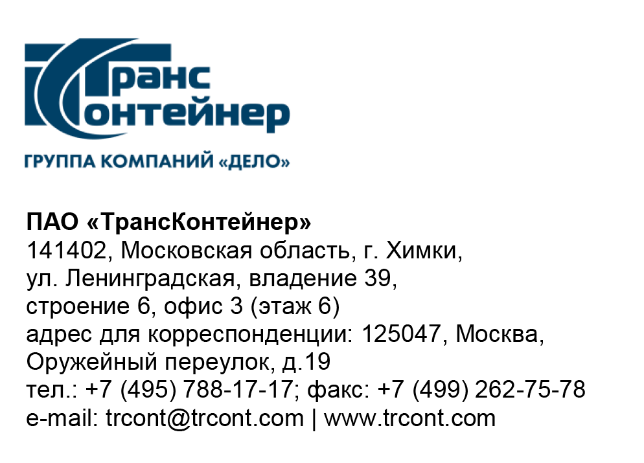

19.11.2021 № _________б/н

на № от

ВНИМАНИЕ!

ПАО «ТрансКонтейнер» информирует о внесении изменений в документацию открытого конкурса в электронной форме
№ ОКэ-ЦКПМТО-21-0050 по предмету закупки «Поставка топлива с использованием смарт-карт для нужд ПАО «ТрансКонтейнер»
(далее – Открытый конкурс)
- В документации о закупке Открытого конкурса:

  - Заголовок таблицы № 1 подпункта 4.7.1 пункта 4.7 раздела 4 «Техническое задание» документации о закупке изложить в следующей редакции:

Номер Лота | Ориентировочный объем закупки Товара, литры |  |  | Регионы поставки
 | Бензин с октановым числом (по исследовательскому методу)  не менее 92  (Аи-92, Аи-92+) | Бензин с октановым числом (по исследовательскому методу)  не менее 95  (Аи-95, Аи-95+) | Дизельное топливо  (ДТ, ДТ+)  (летнее и зимнее)

  - Заголовки таблицы № 1 «Финансово-коммерческого предложения» (приложение № 3 к документации о закупке) изложить в следующей редакции:

ДЛЯ ЛОТА № 1
№ п/п | Регион | Владелец /марка/название АЗС | № АЗС | Адрес АЗС | Вид и марка топлива | Размер скидки (наценки)*, %
 |  |  |  |  |  | Аи-92, Аи-92+ | Аи-95, Аи-95+ | ДТ, ДТ+

ДЛЯ ЛОТА № 2
№ п/п | Регион | Владелец /марка/название АЗС | № АЗС | Адрес АЗС | Вид и марка топлива | Размер скидки (наценки)*, %
 |  |  |  |  |  | Аи-92, Аи-92+ | Аи-95, Аи-95+ | ДТ, ДТ+

ДЛЯ ЛОТА № 3
№ п/п | Регион | Владелец /марка/название АЗС | № АЗС | Адрес АЗС | Вид и марка топлива | Размер скидки (наценки)*, %
 |  |  |  |  |  | Аи-92, Аи-92+ | Аи-95, Аи-95+ | ДТ, ДТ+

ДЛЯ ЛОТА № 4
№ п/п | Регион | Владелец /марка/название АЗС | № АЗС | Адрес АЗС | Вид и марка топлива | Размер скидки (наценки)*, %
 |  |  |  |  |  | Аи-92, Аи-92+ | ДТ, ДТ+

  - Таблицу № 1 «Финансово-коммерческого предложения» (приложение № 3 к документации о закупке) для лота № 5 изложить в следующей редакции:

ДЛЯ ЛОТА № 5
№ п/п | Регион | Владелец /марка/название АЗС | № АЗС | Адрес АЗС | Вид топлива | Размер скидки (наценки)*, %
 |  |  |  |  |  | ДТ, ДТ+
1 | Амурская область |  |  |  | ДТ/ДТ+
2 | Амурская область |  |  |  | ДТ/ДТ+
… | … |  |  |  | ДТ/ДТ+

далее по тексту…

Председатель
Конкурсной комиссии аппарата управления М.Г. Ким

